

**Avance de proyecto 2: Análisis y diseño de la solución.**



**Jorge Alberto Niño Cabal A01172309**

**Bernardo Laing Bernal A01206492**

**Ariadna Angélica Güemes A01421467**

**Martin Antonio Vivanco Palacios A01701167**

**Eduardo Cuesta Córdova A00570171**

**Requisitos funcionales.**

|  |  |
| --- | --- |
| Código de colores | Prioridad |
|  | ALTA |
|
|
|  | MEDIA |
|  | BAJA |

|  |  |  |  |
| --- | --- | --- | --- |
| Id | Nombre | Prioridad | Descripción |
| 1 | Hacer Login |  | El cuentahabiente puede ingresar con sus credenciales para identificarse. |
| 2 | Consultar catálogo de libros |  | El cuentahabiente puede ver el catálogo completo de libros registrados. |
| 3 | Consultar actividades |  | El cuentahabiente puede consultar las actividades registradas para el mes actual y próximos. |
| 4 | Hacer Logout |  | El cuentahabiente puede cerrar sesión. |
| 5 | Registrar Entrada |  | El cuentahabiente puede registrar la entrada de una persona a la biblioteca. |
| 6 | Tramitar credencial |  | El cuentahabiente asigna una credencial a un usuario, rellenando los datos necesarios |
| 7 | Gestionar usuarios |  | El cuentahabiente puede visualizar la lista de usuarios y subfunciones de la interfaz |
| 8 | Buscar visitante |  | El cuentahabiente puede obtener la información un visitante buscándolo por nombre por nombre. |
| 9 | Actualizar Información de visitante |  | El cuentahabiente puede modificar la información asociada con un visitante y su credencial, en caso de que la haya tramitado. |
| 10 | Imprimir credencial de usuario |  | El cuentahabiente puede hacer un formato para imprimir una credencial con los datos del usuario. |
| 11 | Mostrar estadísticas |  | El cuentahabiente puede consultar las estadísticas de entradas a la biblioteca. |
| 12 | Generar gráficas |  | El cuentahabiente puede filtrar las estadísticas por el último grado de estudios de los visitantes. |
| 14 | Imprimir estadísticas |  | El cuentahabiente puede crear un formato para imprimir el reporte estadístico. |
| 15 | Generar reporte de DGB |  | El cuentahabiente puede generar un reporte con los datos que se reportan a la DGB. |
| 16 | Imprimir reporte de DGB |  | El cuentahabiente puede crear un formato para imprimir el reporte de la DGB. |
| 17 | Exportar estadísticas de DBG a excel |  | El reporte de DGB exportarlo a un excel. |
| 18 | Filtrar reporte de DGB por fecha |  | El cuentahabiente puede consultar reportes de la DGB anteriores buscando por fecha. |
| 19 | Registrar prestamo de libro(s) a domicilio |  | El cuentahabiente puede registrar una transacción de préstamo de libro a domicilio a un usuario. |
| 20 | Fijar fecha de fin de suspensión |  | El cuentahabiente podrá determinar la fecha en que un usuario que entregó un libro tradíamente podrá volver a pedir libros. |
| 21 | Registrar devolución de libro(s) prestado(s) |  | El cuentahabiente puede registrar la devolución de un libro prestado a domicilio a un usuario. |
| 22 | Registrar nueva actividad |  | El cuentahabiente puede registrar una nueva actividad a calendarizar. |
| 24 | Actualizar actividad |  | El cuentahabiente puede actualizar la información relacionada con una actividad específica. |
| 25 | Imprimir códigos de barras |  | Imprimir una hoja con varios códigos de barras, filtrados por el usuario |
| 26 | Consultar listado de cuentas |  | El administrador puede consultar la lista de cuentahabientes en el sistema. |
| 27 | Consultar usuarios con sanciones |  | El administrador puede consultar la lista de usuarios sancionados. |
| 28 | Agregar sanción a usuario |  |  |
| 29 | Quitar sanción a usuario |  | El administrador puede eliminar la sanción de un usuario. |
| 30 | Editar ejemplar |  | El administrador puede ediar los datos de cada ejemplar |
| 31 | Agregar ejemplar de libro |  | El cuentahabiente puede agregar un ejemplar a un libro específico. |
| 32 | Editar información de libro |  | El cuentahabiente puede editar el titulo o editar ejemplar. |
| 33 | Eliminar ejemplares |  | El cuentahabiente puede eliminar un ejemplar de un libro específico. |
| 34 | Importar libros desde archivo de Excel |  | El cuentahabiente puede registrar libros en la base de datos importando desde un archivo de Excel. |
| 35 | Agregar cuenta |  | Dar de alta un usuario para que pueda hacer login al sistema |
| 36 | Eliminar cuenta |  | Dar de baja un usuario para que ya no pueda accesar al sistema |
| 37 | Editar cuenta |  | Editar el perfil de un usuario. Por ejemplo nombre y contraseña |
| 38 | Consultar roles |  | Consultar los roles que ha creado el administrador. |
| 39 | Agregar rol |  | Se crea un nuevo rol, por ejemplo: Asistente de biblioteca... |
| 40 | Quitar rol |  | Se la existencia de un rol. |
| 41 | Editar de rol |  | Edita atributos del rol, como el nombre y descripción. |
| 42 | Asignar rol a cuenta |  | Asignarle a un usuario en especifico su rol. |
| 43 | Quitar rol de cuenta |  | Quitarle a un usuario en especifico su rol. |
| 44 | Asignar permiso a Rol |  | Agregar uno o más permisos a un rol. |
| 45 | Quitar permiso a Rol |  | Quitar uno o más permisos a un rol. |

**Descripción de casos de uso importantes.**

**C02_DA: Consultar catálogo de libros.**

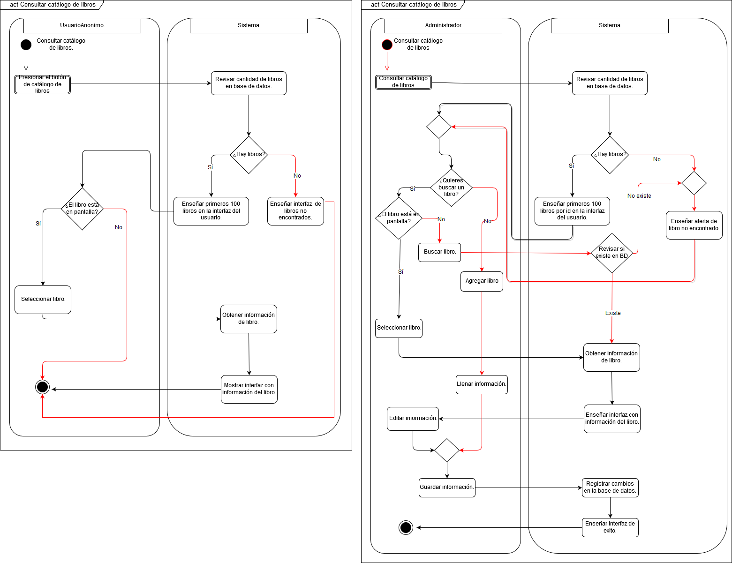

**Casos de prueba**

|  |  |  |  |  |
| --- | --- | --- | --- | --- |
| **Use Case** | **Description** | **ID Test Case** | **Description** | **Actions** |
| Consultar catálogo de libros | El cuentahabiente puede ver el catálogo completo de libros registrados. | TC1 | El usuario no llena ninguna forma y presiona buscar. | El sistema avisa que debe llenar un campo. |
| TC2 | El usuario llena al menos uno de los campos y presiona buscar | Aparece la busqueda (filtrada) dentro de la tabla que se encuentra debajo del form. |

**C05_DA: Registrar Entrada**

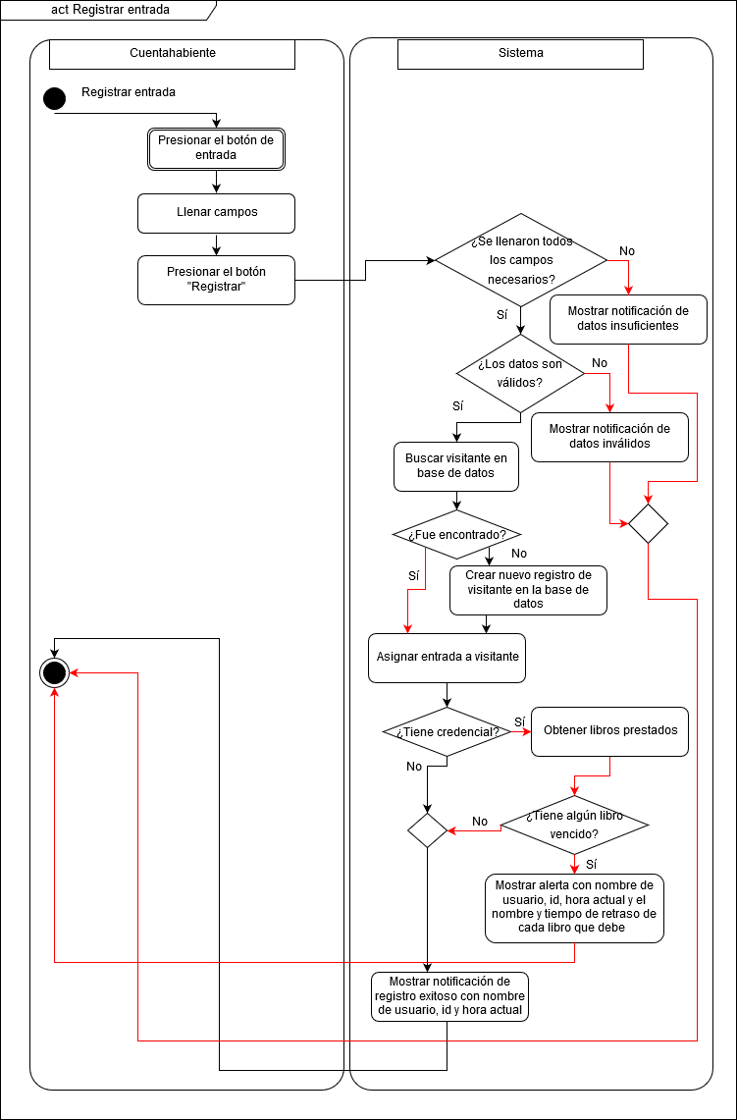

**Caso de prueba**

|  |  |  |  |  |
| --- | --- | --- | --- | --- |
| **Use Case** | **Description** | **ID Test Case** | **Description** | **Actions** |
| Registrar Entrada | El cuentahabiente puede registrar la entrada de una persona a la biblioteca. | TC1 | El visitante tiene credencial y pasa su credencial por el lector | Se registra la entrada. |
| TC2 | El visitante tiene credencial y da su numero de credencial al bibliotecario | La página indica que debe llenar el campo faltante. |
| TC3 | El usuario llena ambos campos pero por lo menos uno de ellos es incorrecto. | El sitio imprime un mensaje arriba de los campos de entrada avisando que el usuario o contrasña son incorrectos. |
| TC4 | El usuario llena ambos campos y ambos son incorrecto. | Hace inicio de sesión y llega al menu. |

**C06_DA: Tramitar Credencial**

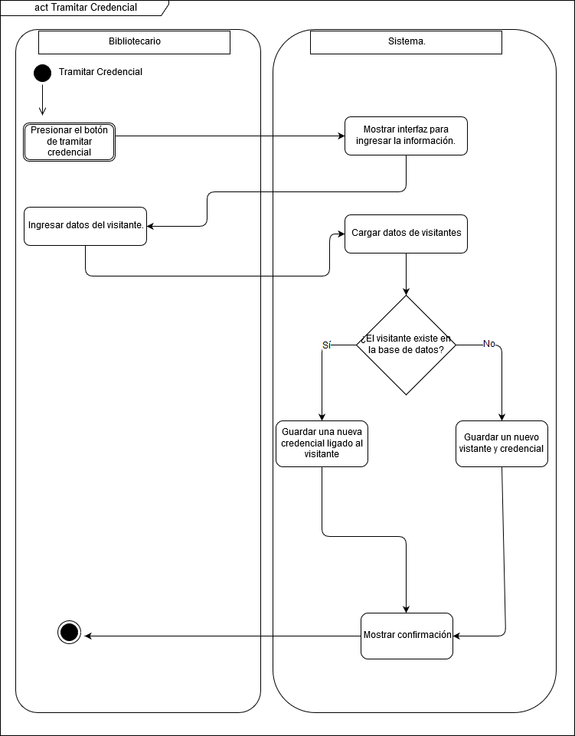

**Casos de prueba**

|  |  |  |  |  |
| --- | --- | --- | --- | --- |
| **Use Case** | **Description** | **ID Test Case** | **Description** | **Actions** |
| Tramitar credencial | El cuentahabiente asigna una credencial a un usuario, rellenando los datos necesarios. | TC1 | El bibliotecario llena el formulario de tramitar credencial pero deja vacíos por lo menos uno de los campos y presiona el botón de Tramitar Credencial | El sitio imprime un mensaje en la parte de arriba diciendo que faltaron "x" campos por llenar. |
| TC2 | El bibliotecario intenta poner una entrada que no es válida en un campo. Ejemplo: Intenta poner una letra en el campo CP | El sistema no se lo permite. En el ejemplo: La letra no se escribiría |
| TC3 | El usuario llena todos los campos del formulario exitosamente y presiona el botón Tramitar Credencial. | El sistema añade la entrada a la base de datos. |
|  |  |  |

**C08_DA: Buscar visitante**

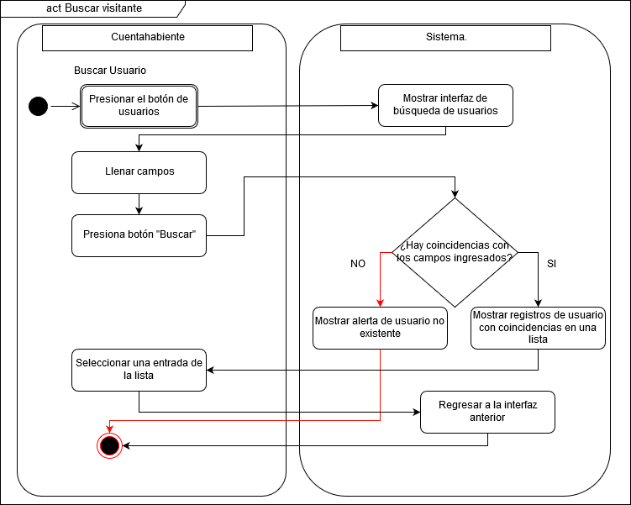

**Casos de prueba**

|  |  |  |  |  |
| --- | --- | --- | --- | --- |
| **Use case** | **Description** | **ID Test Case** | **Description** | **Actions** |
| Buscar Visitante | El cuentahabiente puede obtener la información un visitante buscándolo por nombre por nombre. | TC1 | El usuario no llenó ni un campo y presionó el botón de Buscar visitante. | El sistema demuestra una alerta de que el usuario no llenó ninguna forma. |
| TC2 | El usuario llenó al menos un campo y presionó el botón de Buscar visitante. | El sistema enseña los usuarios que tienen un match con los campos que llenó el usuario. |

**C15_DA: Generar reporte de DGB**

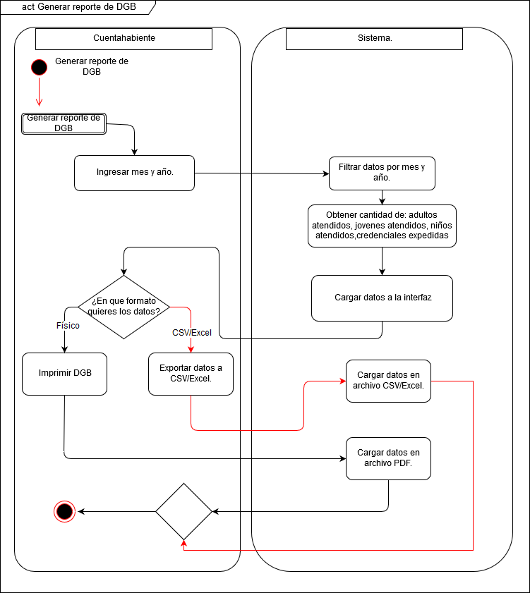

**Caso de prueba**

|  |  |  |  |  |
| --- | --- | --- | --- | --- |
| **Use Case** | **Description** | **ID Test Case** | **Description** | **Actions** |
| Generar reporte de DGB | El cuentahabiente puede buscar la información un usuario por ID. | TC1 | El cuenta habiente no selecciona ni mes ni año | Los campos del reporte DGB no se llenan. |
| TC2 | El cuenta habiente selecciona sólo el mes o sólo el año | No sucede nada. Los campos del reporte DGB no se llenan. |
| TC3 | El cuenta habiente selecciona un mes y un año. | Los campos del reporte DGB se llenan con la información de dicho mes y año. |

**C18_DA: Registrar préstamo de libro**

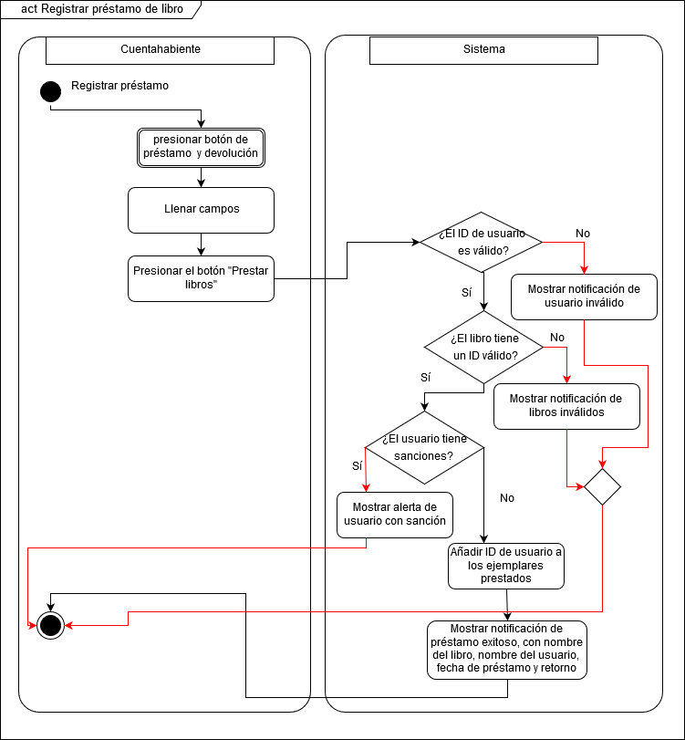

**Casos de prueba**

|  |  |  |  |  |
| --- | --- | --- | --- | --- |
| **Use Case** | **Description** | **ID Test Case** | **Description** | **Actions** |
| Registrar prestamo de libro(s) a domicilio | El cuentahabiente puede registrar una transacción de préstamo de libro a domicilio a un usuario. | TC1 | El cuenta habiente pasa la credencial del visitante por el lector o ingresa su No de credencial con el teclado. | Se rellena el input No. de credencial |
| TC2 | El cuenta habiente pasa el codigo de barras del libro por el lector o lo ingresa con el teclado de forma correcta. | Se rellena el input Codigo de Libro |
| TC3 | El cuenta habiente ingresa el No. de credencial y por lo menos un libro o máximo tres libros. NOTA: El visitante no ha rentado más de tres libros en total | El sistema guarda los datos en la base de datos. E imprime un modal avisando que libros esta rentando que usuario y cuando debe regresarlos. |
| TC4 | El cuenta habiente ingresa el No. de credencial y por lo menos un libro o máximo tres libros. NOTA: El visitante supera más de tres libros prestados en total | El sistema no le permite prestar los libros al usuario obligando al cuenta habiente a ingresar una menor cantidad de libros a prestar. Le muestra esto con un modal. |

**C19_DA: Registrar Sanción**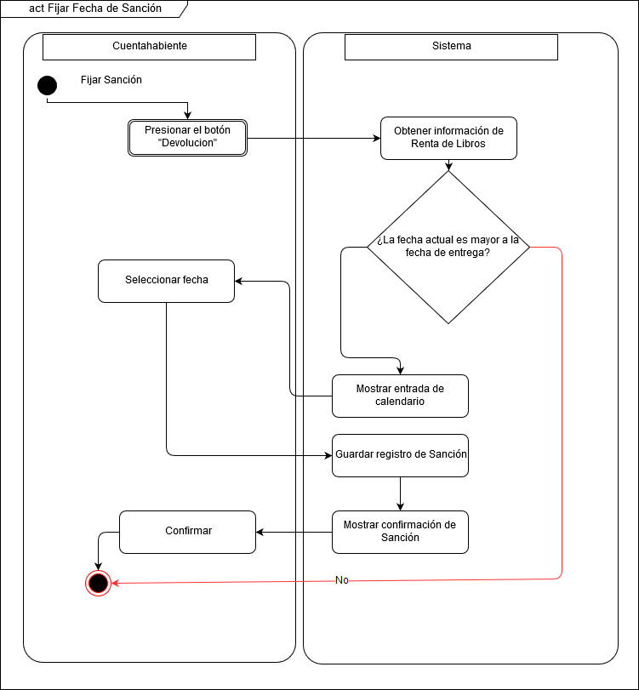

**Casos de prueba**

|  |  |  |  |  |
| --- | --- | --- | --- | --- |
| **Use Case** | **Description** | **ID Test Case** | **Description** | **Actions** |
| Fijar fecha de fin de suspensión | El cuentahabiente podrá determinar la fecha en que un usuario que entregó un libro tardíamente podrá volver a pedir libros. | TC1 | No hay usuarios sancionados. | El sistema demuestra una alerta "No hay usuarios sancionados". |
| TC2 | Hay usuarios sancionados. | El sistema enseña los usuarios que tienen sanciones. |

**C20_DA: Editar Ejemplar**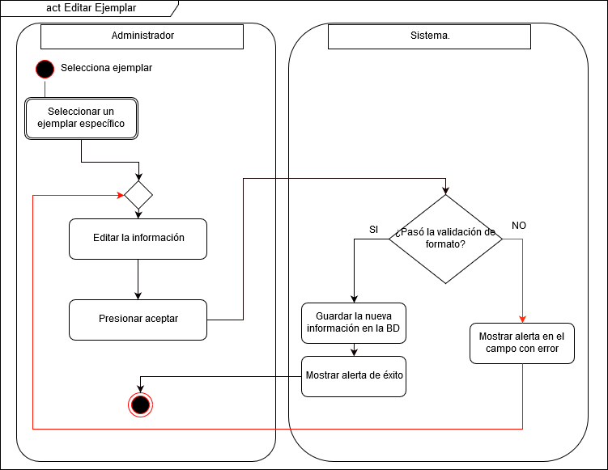

**Casos de prueba**

|  |  |  |  |  |
| --- | --- | --- | --- | --- |
| **Use Case** | **Description** | **ID Test Case** | **Description** | **Actions** |
| Editar ejemplar | El administrador puede editar los datos de cada ejemplar | TC1 | El cuenta habiente editar por lo menos uno de los campos y presiona el botón Guardar Cambios | Los datos nuevos se almacenan en la base de datos. |
| TC2 | El cuenta habiente al momento editar un ejemplar deja uno o más campos vacios | El sistema le muestra un mensaje mostrando los campos faltantes por rellenar. |

**C23_DA: Registrar devolución de libro**

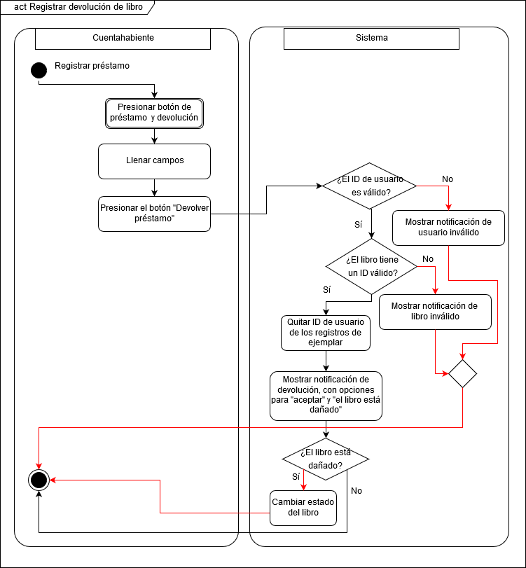

**Casos de prueba**

|  |  |  |  |  |
| --- | --- | --- | --- | --- |
| **Use Case** | **Description** | **ID Test Case** | **Description** | **Actions** |
| Registrar devolución de libro(s) prestado(s) | El cuentahabiente puede registrar la devolución de un libro prestado a domicilio a un usuario. | TC1 | el usuario introduce una credencial con un libro no asignado y presiona devolución | Alerta "usuario y libro no hacen match" |
| TC2 | el usuario introduce credencial o libro inexistente | Alerta "usuario o libro invalido" |
| TC3 | el usuario presiona préstamo o devolución y hay campos vacios | Alerta "no dejar campos vacios" |
| TC4 | El usuario ingresa credencial y libro rentado correcto | Quitar asignación de libro a usuario y mostrar alerta "libro entregado" |
|  |  |  |
|  |  |  |

**C30_DA: Quitar sanción a usuario**

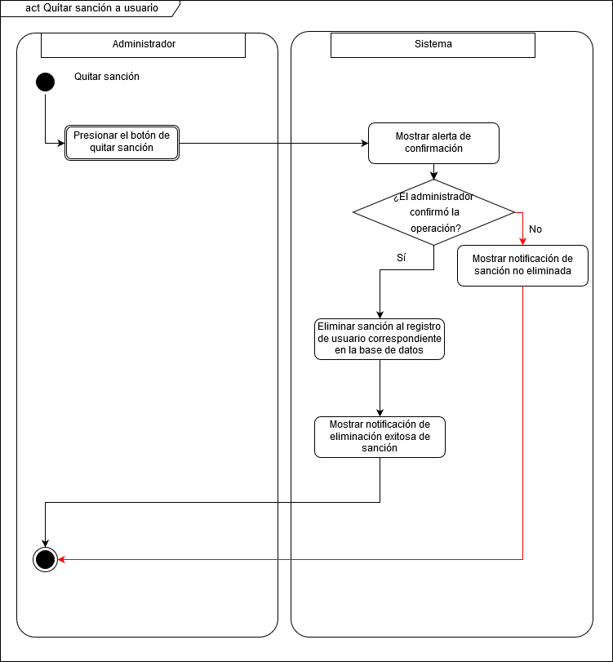

**Casos de prueba**

|  |  |  |  |  |
| --- | --- | --- | --- | --- |
| **Use Case** | **Description** | **ID Test Case** | **Description** | **Actions** |
| Quitar sanción a usuario | El administrador puede eliminar la sanción de un usuario. | TC1 | El cuenta habiente presiona el botón Eliminar Sanción | El sistema imprime un modal para verificar que se desee eliminar usuario. |
| El cuenta habiente presiona aceptar al modal | La sanción se elimina |
| TC2 | El cuenta habiente presiona el botón Eliminar Sanción | El sistema imprime un modal para verificar que se desee eliminar usuario. |
| El cuenta habiente presiona cancelar al modal | La sanción sigue igual |

**C31_DA: Agregar ejemplar**

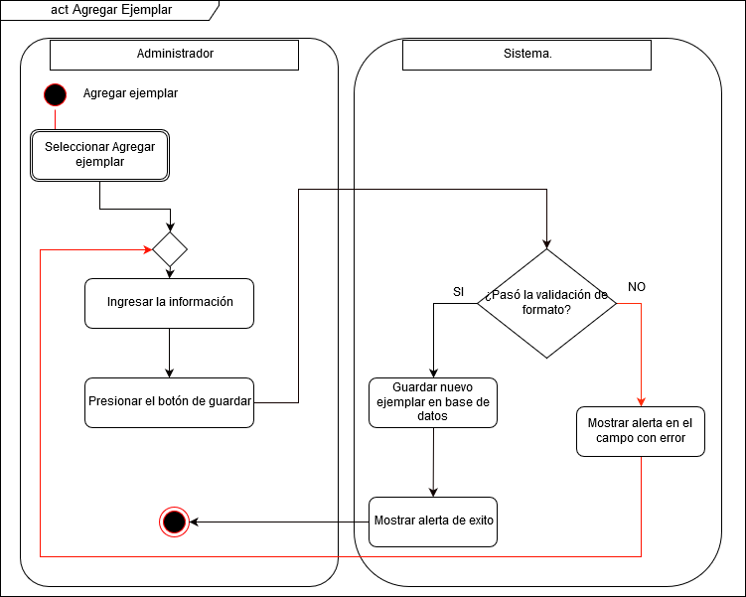

**Casos de prueba**

|  |  |  |  |  |
| --- | --- | --- | --- | --- |
| **Use Case** | **Description** | **ID Test Case** | **Description** | **Actions** |
| Agregar ejemplar | El cuentahabiente puede agregar un ejemplar a un libro específico. | TC1 | El usuario llenó todos los campos y presionó el botón de Agregar libro. | El sistema agrega el libro a la base de datos y enseña alerta "Libro añadido exitosamente". |
|
| TC2 | El usuario no llenó todos los campos y presionó el botón de Agregar libro. | El sistema enseña una alerta "Tienes que llenar todos los campos". |
|

**C36_DA: Agregar cuenta**

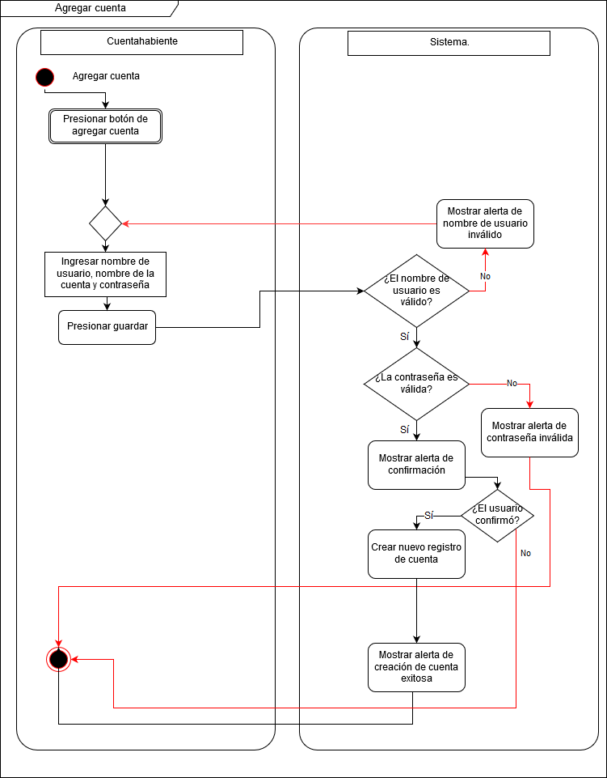

**Casos de prueba**

|  |  |  |  |  |
| --- | --- | --- | --- | --- |
| **Use Case** | **Description** | **ID Test Case** | **Description** | **Actions** |
| Agregar cuenta | Dar de alta un usuario para que pueda hacer log in al sistema | TC1 | El usuario no llena ninguna forma. | Se enseña alerta "Debes de llenar todas las formas para registrar a un usuario" |
| TC2 | Al usuario le faltó llenar una forma. | Se enseña alerta "Debes de llenar todas las formas para registrar a un usuario" |

**C39_DA: Agregar rol**

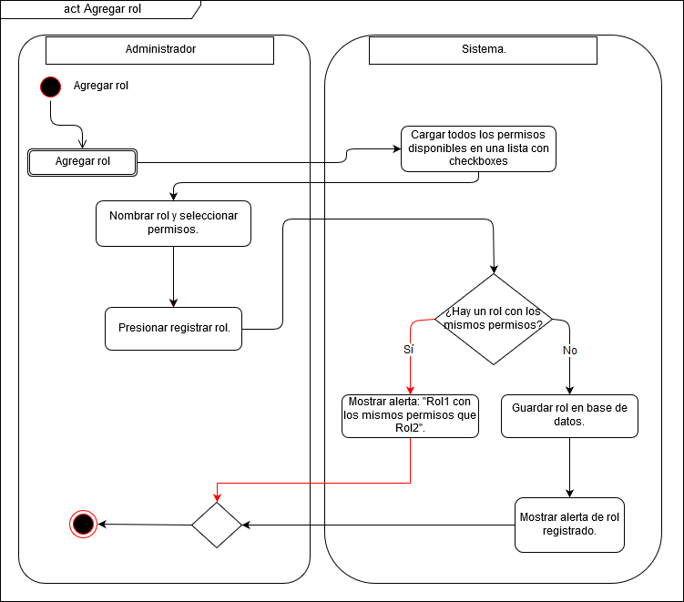

**Casos de prueba**

|  |  |  |  |  |
| --- | --- | --- | --- | --- |
| **Use Case** | **Description** | **ID Test Case** | **Description** | **Actions** |
| Agregar rol | Se crea un nuevo rol, por ejemplo: Asistente de biblioteca... | TC1 | El cuenta habiente no selecciona ningún checkbox y no llena el input de Nombre de rol | No pasa nada |
| TC2 | El cuenta habiente marca por lo menos un checkbox y presiona Registrar sin antes haber llenado el input Nombre de Rol | El sistema muestra un mensaje arriba del formulario con letras rojas diciendo que falta el campo Nombre de Rol por llenar |
| TC3 | El cuenta habiente llena el input Nombre de Rol pero no marca ningun checkbox y presiona el botón Registrar | El sistema muestra un mensaje arriba del formulario con letras rojas diciendo que falta seleccionar permisos de rol |
| TC4 | El cuenta habiente crea un rol llenando los campos necesarios pero al momento el nombre del rol que escribió ya existía anteriormente y presiona el botón Registrar. | El sistema muestra un mensaje arriba del formulario con letras rojas diciendo que ya existe ese nombre de rol. |
| TC5 | El cuenta habiente crea un rol con un nombre que no esta en la base de datos pero con los mismos permisos de un rol ya existente y presiona el botón registrar | El sistema crea exitosamente el rol y lo guarda en la base de datos |
| TC6 | El cuenta habiente crea un rol con un nombre que no esta en la base de datos y permisos y presiona el botón registrar | El sistema crea exitosamente el rol y lo guarda en la base de datos |

**C42_DA: Asignar rol a cuenta**

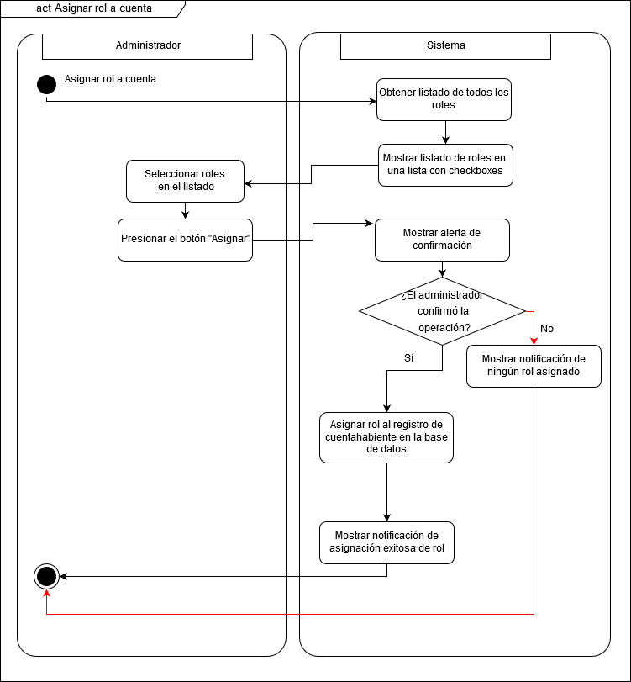

|  |  |  |  |  |
| --- | --- | --- | --- | --- |
| **Use Case** | **Description** | **ID Test Case** | **Description** | **Actions** |
| Agregar cuenta | Dar de alta un usuario para que pueda hacer log in al sistema | TC1 | El usuario no llenó todos los campos | Campo en rojo, y mensaje "faltan campos por llenar" |
| TC2 | Contraseñas nos coinciden | Campo en rojo, y mensaje "contrasenas no coinciden" |
| TC3 | Nombre de usuario ya existe | Alerta "nombre de usuario ocupado" |
|  |  |  |
|  |  |  |
|  |  |  |

**Reglas de negocio.**

1. No guardar visitas anteriores a seis meses.AE
   1. Cuando se registra la entrada de un usuario sin credencial a la biblioteca se le pide llenar unos campos. Esos campos se autocompleta con la información de la visita anterior que hizo el usuario. La búsqueda se limita a los últimos seis meses.
2. Conservar información de usuarios registrados por dos años y medio.
   1. Permite a los bibliotecarios requerir una menor cantidad de información de los usuarios cuando estos renuevan su credencial. Si los dos años y medio pasan sin que haya renovaciones, la información del usuario se elimina.
3. Límite de tres libros para rentar.
   1. El sistema solo permite relacionar hasta tres libros rentados con un usuario a la vez, pero a lo largo del tiempo pueden haber N libros rentados por el usuario en la base de datos.
4. Solo se le pueden prestar libros a un usuario que lleve su credencial y la tenga vigente (física, no el id).
   1. Para registrar el préstamo de un libro la credencial debe ser pasada a través del lector.
   2. La credencial pierde su vigencia dos años después de su tramitación.
5. Permiso para notificaciones.
   1. Al momento de registrar un usuario preguntar si desea recibir notificaciones y recordatorios.
6. Sólo prestan libros a domicilio que tengan más de un ejemplar.

**Modelo Entidad-Relación (MER).**

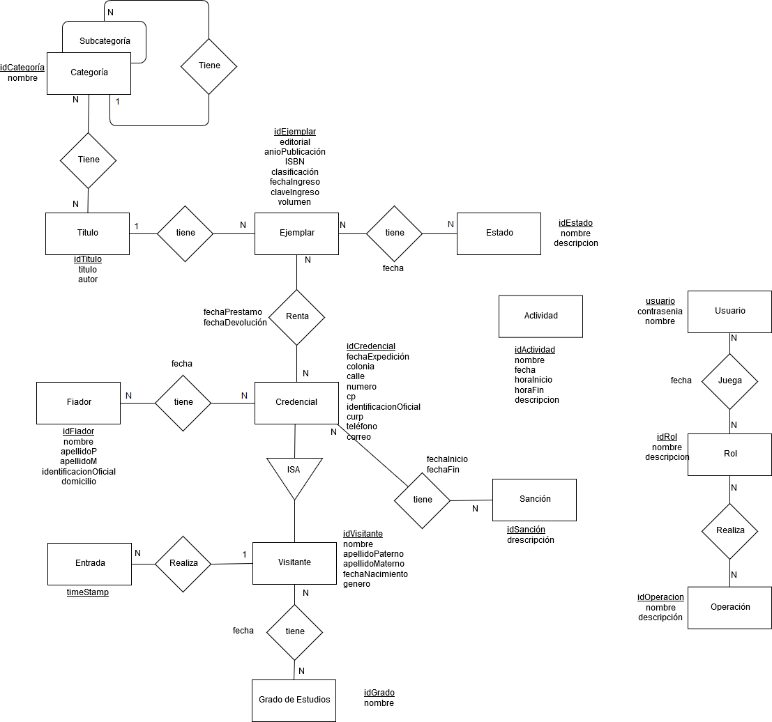

**Modelo Relacional (MR)**

* Categoría(idCategoría, nombre)
* TituloTieneCategoría(idCategoría, idTitulo)
* Titulo(idTitulo, titulo, autor)
* Ejemplar(idEjemplar, idTitulo, editorial, anioPublicación,ISBN, clasificación, fechaIngreso, claveIngreso, volumen)
* EjemplarTieneEstado(idEjemplar, idEstado, fecha)
* Estado(idEstado, nombre, descripción)
* Credencial(idCredencial, idVisitantes, fechaExpedición, colonia, calle, numero, cp, identificacionOficial, curp, teléfono, correo)
* Visitante(idVisitante, nombre, apellidoPaterno, apellidoMaterno, fechaNacimiento, genero)
* Fiador(idFiador, nombre, apellidoP, apellidoM, identificacionOficial, domicilio)
* FiadorTieneCredencial(idFiador, idCredencial, fecha)
* CredencialTieneSancion(idSanción, idCredencial, fechaInicio, fechaFin)
* VisitanteTieneGrado(idVisitante, idGrado, fecha)
* GradoDeEstudios(idGrado, nombre)
* Entrada(timeStamp, idVisitante)
* Actividad(idActividad, nombre, fecha, horaInicio, horaFin, descripcion)
* Usuario(usuario, nombre, contrasenia)
* UsuarioJuegaRol(usuario, idRol, fecha)
* Rol(idRol, nombre, descripcion)
* RolRealizaOperacion(idRol, idOperacion)
* Operacion(idOperacion, nombre, descripción)
* Sancion(idSancion, descripción)

**Diccionario de datos.**

|  |  |
| --- | --- |
|  | **Index** |
| 1 | Titulo |
| 2 | Ejemplar |
| 3 | Estado |
| 4 | Visitante |
| 5 | Fiador |
| 6 | Rol |
| 7 | Operación |
| 8 | Grado de Estudios |
| 9 | Entrada |
| 10 | Actividad |
| 11 | Usuario |
| 12 | Credencial |
| 13 | Sancion |
| 14 | Categoría |

|  |  |  |  |
| --- | --- | --- | --- |
| Titulo | | | |
| Atributo | Descripción | Tipo de dato | Ejemplo |
| idTítulo | Identificador de cada título | INT(32) | 1 |
| Título | Nombre del título. | VARCHAR(250) | "El quijote de la mancha" |
| Autor | Nombre de quién escribió el libro, en formato "Apellidos, Nombre" | VARCHAR(250) | "Niños, Jorge" |
|  |  |  |  |

|  |  |  |  |
| --- | --- | --- | --- |
| Ejemplar | | | |
| Atributo | Descripción | Tipo de dato | Ejemplo |
| idEjemplar | Número identificador del ejemplar. | INT(32) | 1 |
| Editorial | Editorial que publicó el ejemplar. | VARCHAR(250) | "Porrua" |
| AñoDePublicacion | Año en el que se publicó el ejemplar. | INT(32) | 1997 |
| ISBN | Número otorgado para cada edición de un libro. | VARCHAR(50) | 9783161484100 |
| Clasificación | Categoría del libro. | VARCHAR(50) | "Ficción" |
| FechaIngreso | Fecha en la que se recibe el libro. | DATE() | 02/06/2018 |
| ClaveIngreso | Tipo de ingreso del libro, para identificar si fue donado, comprado, etc. | CHAR(2) | "CL" |
| Volumen | Tomo del libro. | INT(32) | 1 |

|  |  |  |  |
| --- | --- | --- | --- |
| Estado | | | |
| Atributo | Descripción | Tipo de dato | Ejemplo |
| idEstado | Identificador del estado | INT(long) | 12345 |
| Nombre | Nombre del estado | VARCHAR(50) | Rentado |
| Descripción | Descripción del estado del libro | VARCHAR(50) | el ejemplar tenía una mancha |
|  |  |  |  |

|  |  |  |  |
| --- | --- | --- | --- |
| Visitante | | | |
| Atributo | Descripción | Tipo de dato | Ejemplo |
| idVisitante | Clave única del visitante | INT(32) | 12345 |
| nombre | Nombre del visitante. | VARCHAR(50) | "Eduardo" |
| apellidoPaterno | Apellido Paterno del visitante. | VARCHAR(50) | "Cuesta" |
| apellidoMaterno | Apellido Materno del visitante. | VARCHAR(50) | "Córdova" |
| fechaNacimiento | Su fecha de nacimiento para calcular su edad. | DATE() | 2018-03-01 |
| correo | Correo eléctronico del visitante. | VARCHAR(50) | eduardo.ponylover@hotmail.com |
|  |  |  |  |

|  |  |  |  |
| --- | --- | --- | --- |
| Fiador | | | |
| Atributo | Descripción | Tipo de dato | Ejemplo |
| idFiador | id del fiador de un usuario de la biblioteca. | INT(long) | 1234 |
| nombre | Nombre del fiador que responde por el usuario que está tramitando su credencial. | CHAR(size) | "Eugenio Rosales" |
| apellidoP | Apellido paterno del fiador . | CHAR(size) | "Gomez" |
| apellidoM | Apellido Materno del fiador. | CHAR(size) | "Rodriguez" |
| identificacionOficial | Credencial de elector, INSEN, pasaporte o licencia del fiador. | VARCHAR(250) | "GMEDSEF95129878M600" |
| domicilio | recibo de luz o agua | VARCHAR(250) | "Privada Ajusco #9 Col Colorines" |
|  |  |  |  |

|  |  |  |  |
| --- | --- | --- | --- |
| Rol | | | |
| Atributo | Descripción | Tipo de dato | Ejemplo |
| idRol | Identificador del rol | INT(32) | 12345 |
| nombre | Nombre del rol. | VARCHAR(50) | "Admin" |
| descripcion | Descripción del rol. | VARCHAR(250) | "El administrador puede hacer..." |
|  |  |  |  |

|  |  |  |  |
| --- | --- | --- | --- |
| Operacion | | | |
| Atributo | Descripción | Tipo de dato | Ejemplo |
| idOperación | Indetificador de la operación | INT(32) | 12345 |
| nombre | Nombre de la operación | VARCHAR(50) | "Registrar nuevo usuario" |
| descripción | Descripción de la operacion | VARCHAR(250) | "El administrador puede registrar un nuevo usuario" |
|  |  |  |  |

|  |  |  |  |
| --- | --- | --- | --- |
| GradoDeEstudios | | | |
| Atributo | Descripción | Tipo de dato | Ejemplo |
| idGrado | Identificador único para cada grado de estudios | INT(32) | 6765434543234 |
| nombre | nombre del grado de estudios | VARCHAR(250) | "PRIMARIA" |
|  |  |  |  |

|  |  |  |  |
| --- | --- | --- | --- |
| Entrada | | | |
| Atributo | Descripción | Tipo de dato | Ejemplo |
| timestamp | Año, mes, día, hora, minutos y segundos en que se produjo la entrada | INT(32) | 2018-05-12 6:30:25 |
|  |  |  |  |

|  |  |  |  |
| --- | --- | --- | --- |
| Actividad | | | |
| Atributo | Descripción | Tipo de dato | Ejemplo |
| idActividad | Identificador de actividad. | INT(32) | 12345 |
| nombre | Nombre de la actividad. | VARCHAR(50) | "Visita Guiada" |
| fecha | Fecha de la actividad en formato AAAA-MM-DD | DATE() | 2018-02-06 |
| horaInicio | Hora de inicio de la actividad en formato de 24 horas. | TIME() | 14:00:00 |
| horaFin | Hora final de la actividad en formato de 24 horas. | TIME() | 16:30:00 |
| descripcion | Descripción de la actividad. | VARCHAR(250) | "La actividad se trata sobre..." |
|  |  |  |  |

|  |  |  |  |
| --- | --- | --- | --- |
| Usuario | | | |
| Atributo | Descripción | Tipo de dato | Ejemplo |
| Usuario | Identificador de usuario | VARCHAR(50) | "EduardoCuesta" |
| contrasenia | Contraseña del usuario | VARCHAR(50) | "1234567" |
|  |  |  |  |

|  |  |  |  |
| --- | --- | --- | --- |
| Credencial | | | |
| Atributo | Descripción | Tipo de dato | Ejemplo |
| idCredencial | identificador de la credencial | INT(32) | 1123032304567 |
| fechaExpedición | fecha en la que se expide la credencial | DATE() | 43137 |
| colonia | Colonia del domicilio del visitante. | VARCHAR(250) | "Departamental Parques" |
| calle | Calle del domicilio del visitante. | VARCHAR(250) | "Epigmenio Gonzalez" |
| numero | Número de domicilio del visitante. | INT(12) | 509 |
| cp | Código postal del domicilio del visitante. | INT(16) | 76160 |
| telefono | Teléfono del visitante. | INT(16) | 524771132009 |
| curp | Código Único de Registro de Población del visitante. | CHAR(18) | "CUCE980501HGTSRD07" |
| identificationOficial | Credencial de elector, INSEN, pasaporte o licencia del fiador. | VARCHAR(25) | "GMEDSEF95129878M600" |
| correo | Correo eléctronico del visitante. | VARCHAR(50) | eduardo.ponylover@hotmail.com |
|  |  |  |  |

|  |  |  |  |
| --- | --- | --- | --- |
| Sancion | | | |
| Atributo | Descripción | Tipo de dato | Ejemplo |
| idSancion | Identificación única de la sanción | INT(32) | 12345542562777 |
| descripción | Descripción de la sanción | VARCHAR(150) | "ROBO DE LIBRO" |
|  |  |  |  |

|  |  |  |  |
| --- | --- | --- | --- |
| Categoría | | | |
| Atributo | Descripción | Tipo de dato | Ejemplo |
| idCategoría | Identificador de cada categoría | INT(32) | 1382597462 |
| Nombre | Nombre de la categoría | VARCHAR(100) | "EL CUERPO HUMANO" |
|  |  |  |  |

**Documentación de restricciones adicionales.**

1. Un usuario con credencial no podrá pedir prestados más de tres libros a la vez.
2. Un cuentahabiente no podrá tener más de un rol al mismo tiempo.
3. Dos roles distintos no podrán tener los mismos permisos.
4. No podrán existir roles con el mismo nombre.
5. Un ejemplar no podrá tener más de un estado a la vez.
6. Un usuario no podrá estar ligado a más de una credencial al mismo tiempo.
7. Una credencial no podrá estar ligada a más de un fiador al mismo tiempo.
8. Solo es posible para un usuario con credencial tener una sanción a la vez.
9. Registrar a un usuario con un nuevo grado de estudios borra al anterior. Un usuario solo puede tener un grado de estudios en un momento dado.
10. Los cuentahabientes solo podrán tener asignado un rol a la vez.

**Requisitos no funcionales.**

1. El sistema podrá ser utilizado correctamente a través de Google Chrome versión 63 en adelante, Microsoft Edge, a partir de la versión 41, Opera Browser, desde la versión 49, y Safari Browser, versión 11 o superior.
2. El sitio web será seguro contra vulnerabilidades comunes de HTML, JS, SQL.
3. Será una página responsiva que se podrá adaptar al tamaño de la pantalla de cualquier dispositivo.
4. El sitio web cargará rápidamente y no tendrá errores.
5. Nuestro sitio web podrá cargar en computadoras con bajo poder de procesamiento.
6. El sistema contará con documentación para facilitar su uso y mantenimiento por parte de externos con conocimiento sobre administración de sistemas web.

**Mapa de Sitio**

[**https://drive.google.com/a/itesm.mx/file/d/1i6GX9uJ8MPysBEu2nBd9V22XTf8TtG-P/view?usp=sharing**](https://drive.google.com/a/itesm.mx/file/d/1i6GX9uJ8MPysBEu2nBd9V22XTf8TtG-P/view?usp=sharing)

**Interfaz**

[**https://github.com/BernardoLaing/JAMBE.git**](https://github.com/BernardoLaing/JAMBE.git)

**Plan de comunicación**

**Matriz de interesados**

|  |  |  |  |
| --- | --- | --- | --- |
| Matriz de Influencia e Impacto | | | |
| Poder | Alto |  | Ricardo y Lalo, CECEQ |
| Bajo |  | Integrantes de equipo |
|  | Bajo | Alto |
|  | Interes | | |

Identificando a los principales interesados del proyecto encontramos a nuestros mentores de proyecto, (Ricardo y Lalo), y socio formador (CECEQ) y nuestros compañeros de equipo.

Tanto nuestros mentores como nuestro socio formador se encuentran en el nivel más alto de interés y poder por lo que sus necesidades y opiniones se deben atender estrechamente. Otro interesado somos nosotros, como desarrolladores, tenemos alto interés en terminar el proyecto de la forma más exitosa, sin embargo nuestro poder de decisión esta por debajo del de nuestro formador y mentores.

**Planear la comunicacion**

**Mentores**

Con Ricardo y Eduardo, la comunicación debe ser periódica, para que nos puedan dar retroalimentación temprana evitando que nos desviemos durante el proyecto.

La comunicación presencial deberá ser en horario de clases, en caso de tener dudas con nivel bajo de importancia o [asesorías](https://miscursos.tec.mx/bbcswebdav/pid-8193680-dt-content-rid-27666903_1/courses/QRO.TC2026.2.1811.20480/profile/index.html), en caso de que se trate de un problema que necesite solución temprana.

**Socio Formador**

La comunicación presencial está agendada dos días a la semana. Miercoles de 8:00-9:30 y sábados de 11:00-1:00. El horario fue definido con base a la disponibilidad de los integrantes de equipo y de los principales interesados en CECEQ. Dependiendo de la actividades de la semana es si se va a llevar a cabo la junta presencial o se continuará trabajando el sistema desde el Tec.

Para comunicación inmediata se tiene un grupo en WhatsApp con todos los integrantes de equipo y cuatro interesados de CECEQ.

**Integrantes de Equipo**

La comunicación entre los integrantes de equipo es de suma importancia ya que los resultados del proyecto están fuertemente ligados con la efectividad en la comunicación y colaboración de los integrantes.

Para todos los entregables y documentos oficiales se esta usando Drive, y se llevan a cabo reuniones todos los martes a las 7:00pm para avanzar en estos documentos. Para acordar reuniones y preguntas rápidas usamos un grupo en WhatsApp donde están los cinco integrantes.

Para los entregables de DAW-BD que se piden por medio de github, se esta usando el repositorio JAMBE, ese mismo repositorio se está utilizando para subir avances del sistema (código, material visual), por esa misma razón el repositorio tiene dos carpetas.

**Plan de Trabajo**

[**https://trello.com/b/DoBkjVBA/ceceq**](https://trello.com/b/DoBkjVBA/ceceq)